Ежемесячный отчёт о проделанной работе учреждениями культуры клубного типа МР "Кизлярский район" за апрель 2021г.
По традиции в Кизлярском районе апрель месяц является Месяцем экологии, в рамках которого проходят различные акции, субботники: "Мы за чистое село", "Мы чистим мир и помогаем природе", "Сделаем свой двор чистым и уютным", "У нас в селе не сорят".
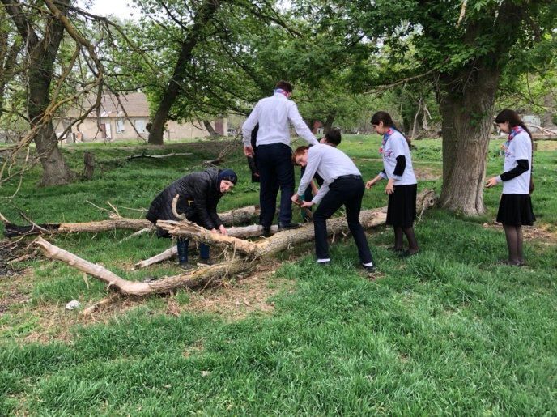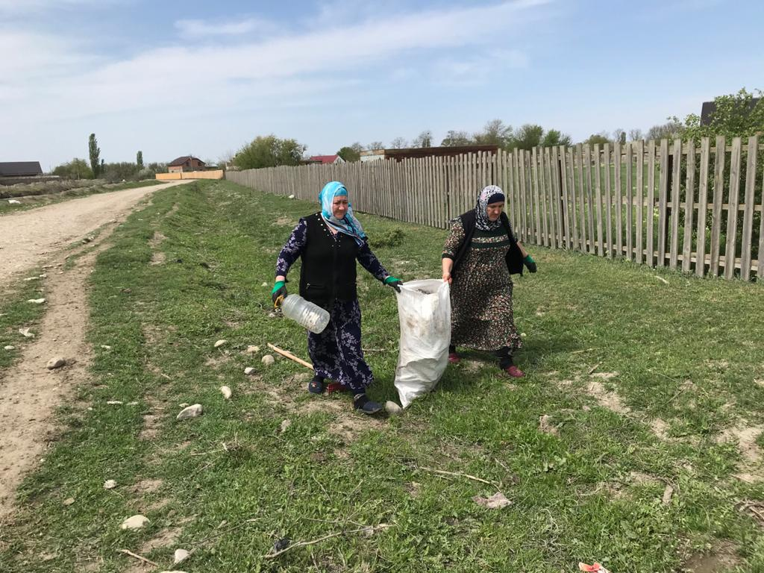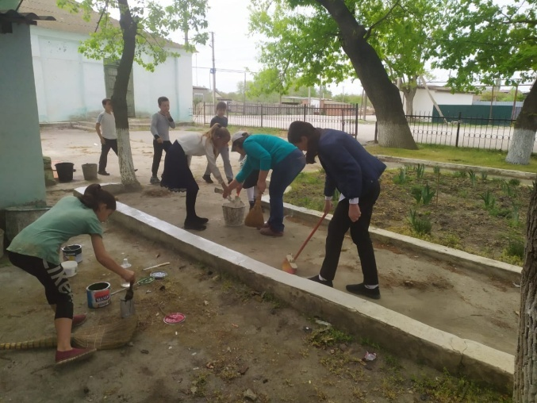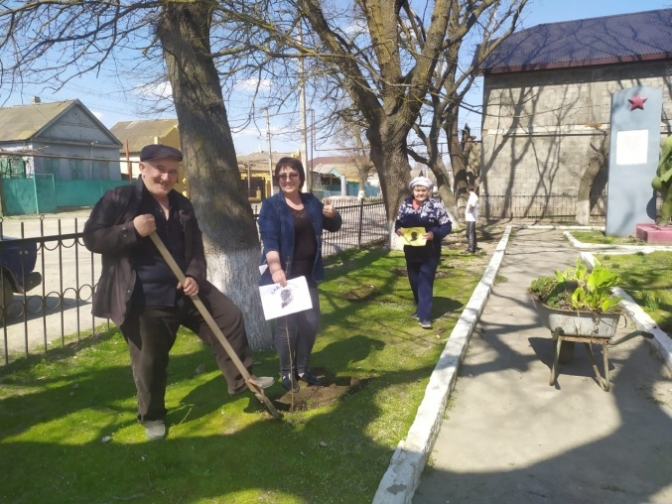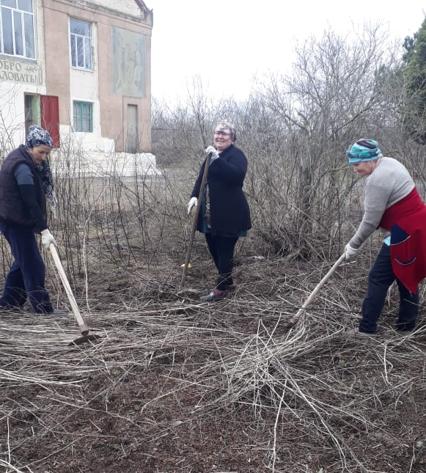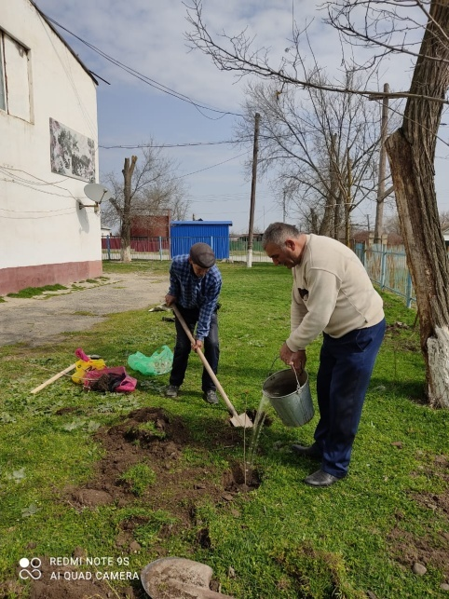
В рамках Весенней Недели Добра работники культуры совместно с работниками администрации, школьниками, представителями учебных заведений и всеми желающими провели акции "Обелиск", "Я с тобой, ветеран!".
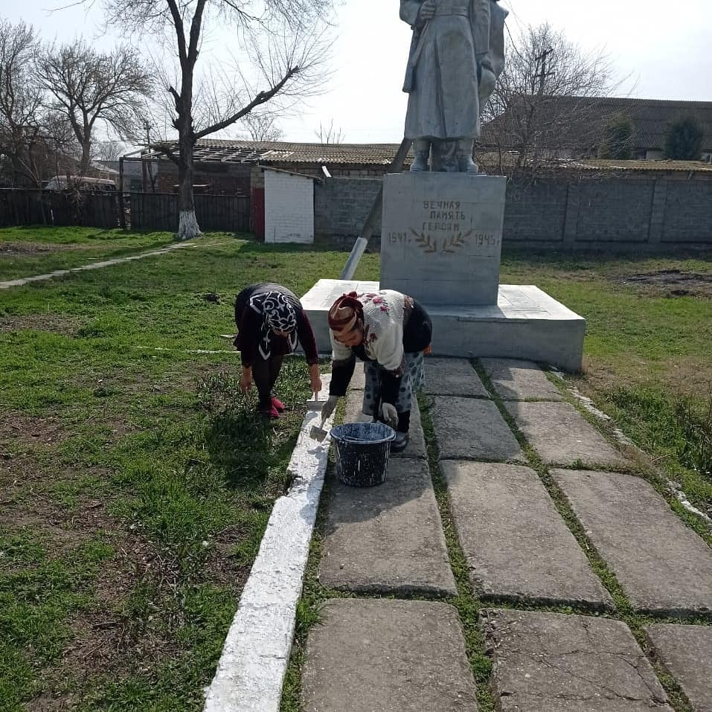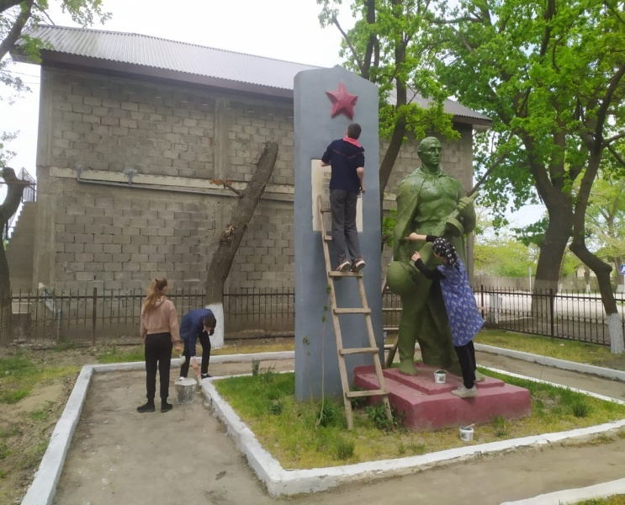
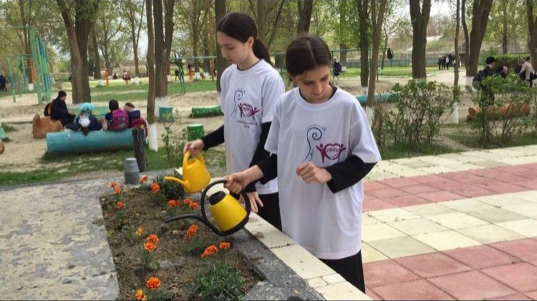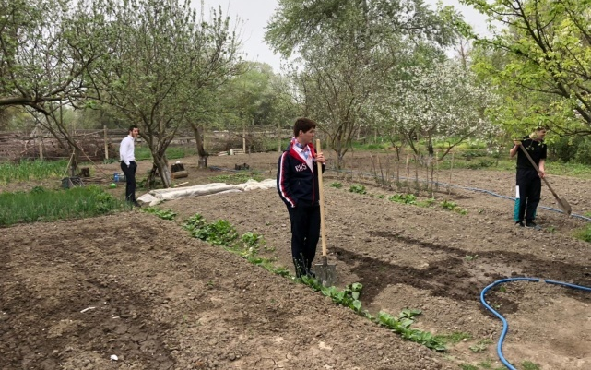
2 апреля в Центре культуры и досуга прошла диско-шоу программа "Шутка-шоу" для учащихся Аверьяновской СОШ. Артисты народной эстрадной группы "Метроном" подарили школьникам зажигательные музыкальные номера. Ведущий мероприятия Гаджиев Руслан провёл много смешных конкурсов, за которые победители получали смайлик. Набравший наибольшее количество смайликов за мероприятие, получил подарок.
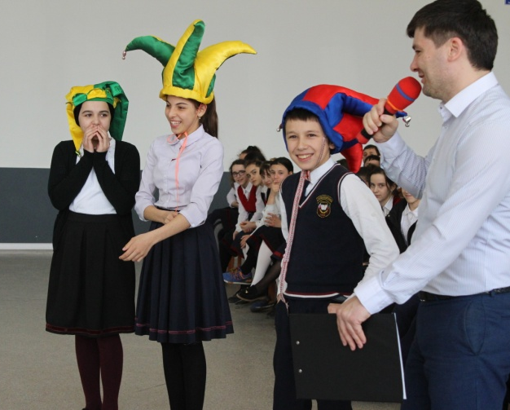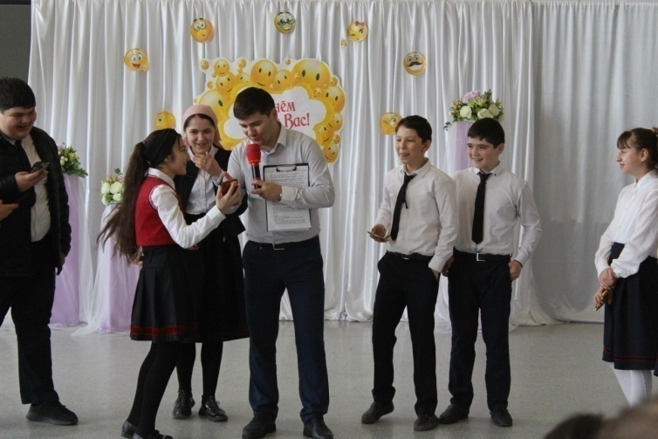
5 апреля народные ансамбли "Яблонька" и "Сполох" Центра культуры и досуга приняли участие в республиканском фестивале хоровой музыки "Возьмёмся за руки, друзья!".
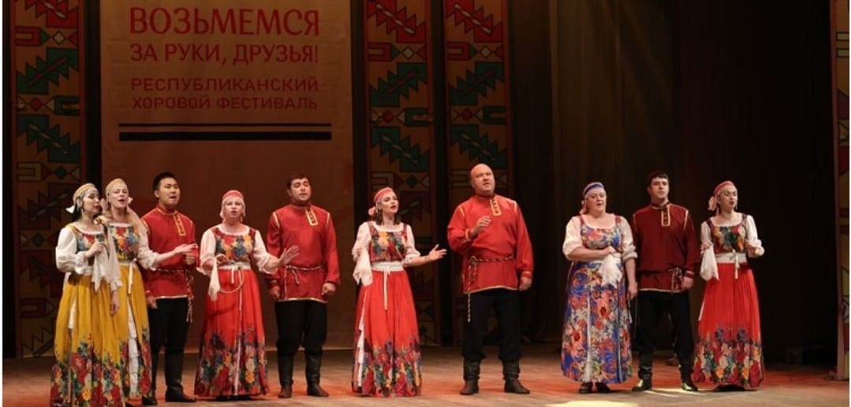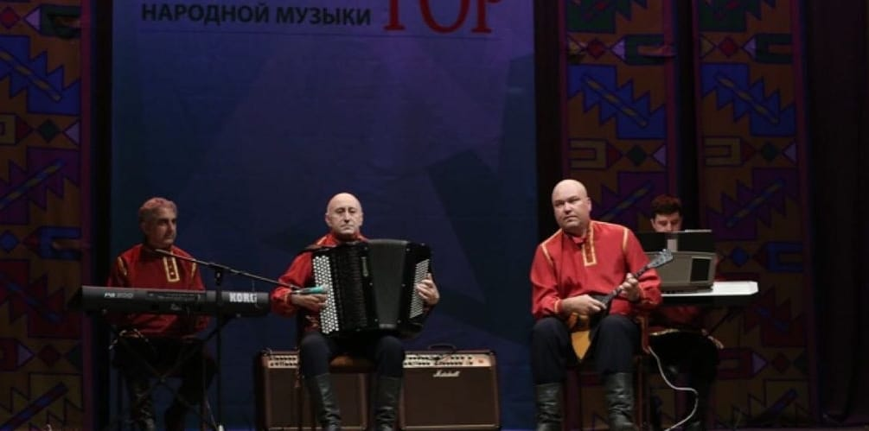
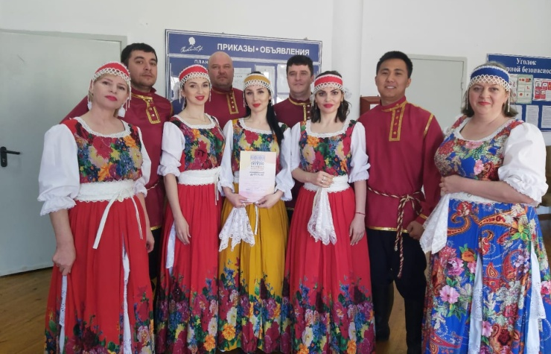
7 апреля артисты народной эстрадной группы "Метроном" выступили с концертной программой "Всемирный день здоровья", которая прошла на территории Центральной районной больницы.
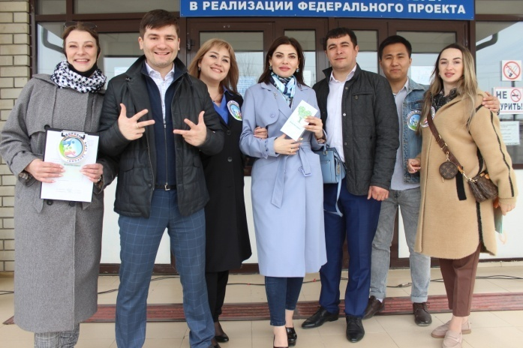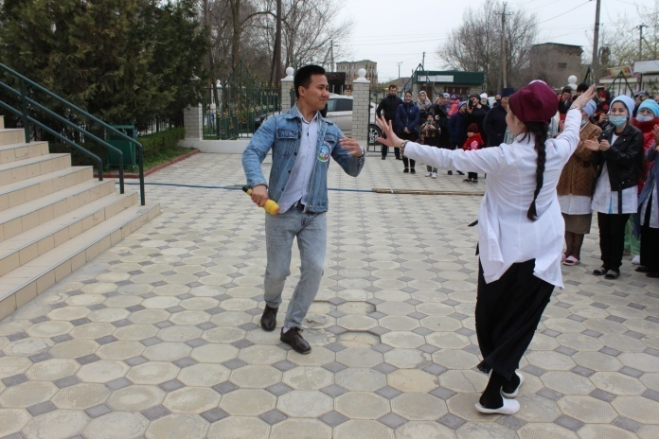
Мероприятия, приуроченные к Всемирному дню здоровья, прошли во многих учреждениях культуры. Так,
В Новобирюзякском сельском Доме культуры прошла конкурсно-игровая программа «Путешествие по страницам здоровья».
В роли ведущей выступила культорганизатор Светлана Горягина, которая во вступительном слове рассказала о том, как важно с самого раннего возраста заботиться о своём здоровье.
В ходе мероприятия ребята посетили несколько игровых станций: «Крупы», «Пословицы», «Семена», «Ребусы». На каждой станции игроков поджидали определённые задания: перебрать крупу, собрать и выложить известную пословицу, угадать названия фруктов, необходимых человеку для поддержания и сохранения здоровья, разгадать ребусы.
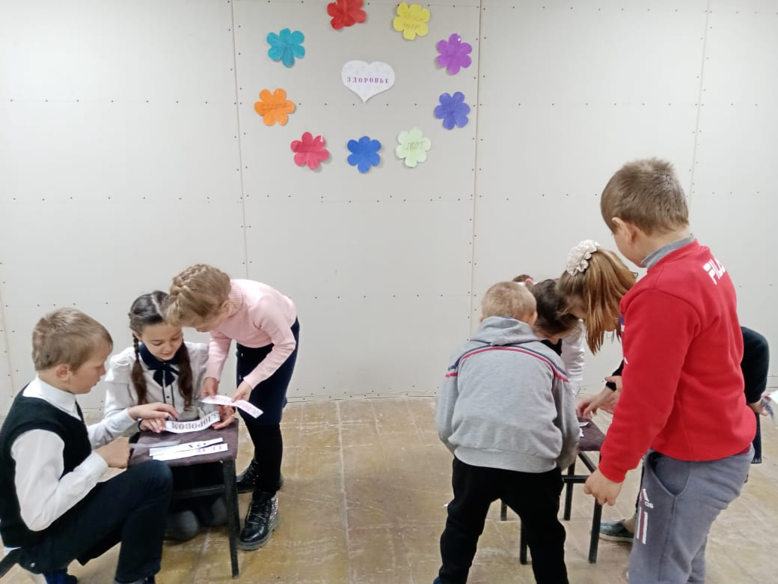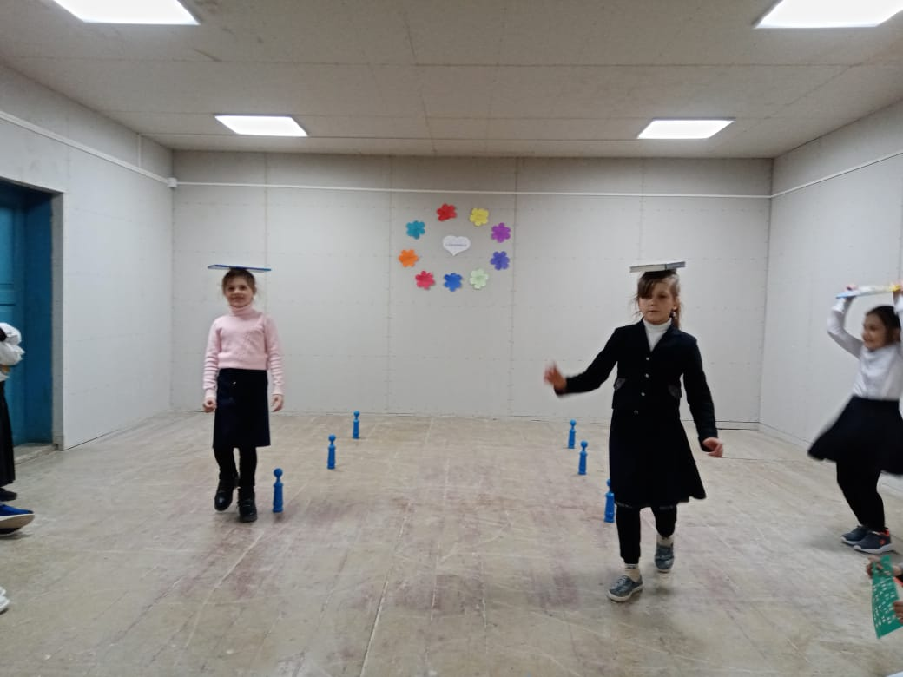
В сельском Доме культуры села Юбилейное для учащихся старших классов прошло познавательное мероприятие о вреде наркотиков. Во время мероприятия были затронуты вопросы: «Что такое наркомания?», «Какие существуют опасности, связанные с употреблением наркотиков?», «Мифы и факты о наркомании». Присутствующие смогли принять участие в ролевой игре «На приеме у врача», в которой перечислялись все признаки заболевания наркоманией. В ходе мероприятия был зачитан доклад «О спайсе», подготовленный ученицей 9 класса Камневой Анастасией, прошло анкетирование по теме «Наркотики».
«Почему нужно есть овощи и фрукты, чистить зубы и мыть руки?» - таким вопросом открылось познавательное мероприятие «Здоровье сбережём и себя от бед спасём», подготовленное работниками Яснополянского Дома культуры для учащихся младших классов. В ходе беседы ребята узнали много интересного о том, для чего организму человека нужны витамины и минералы, о необходимости соблюдения правил личной гигиены. Дети с удовольствием приняли участие в конкурсах: «Овощи-фрукты», «Угадай-ка», «Физкультминутка», «Ребусы».
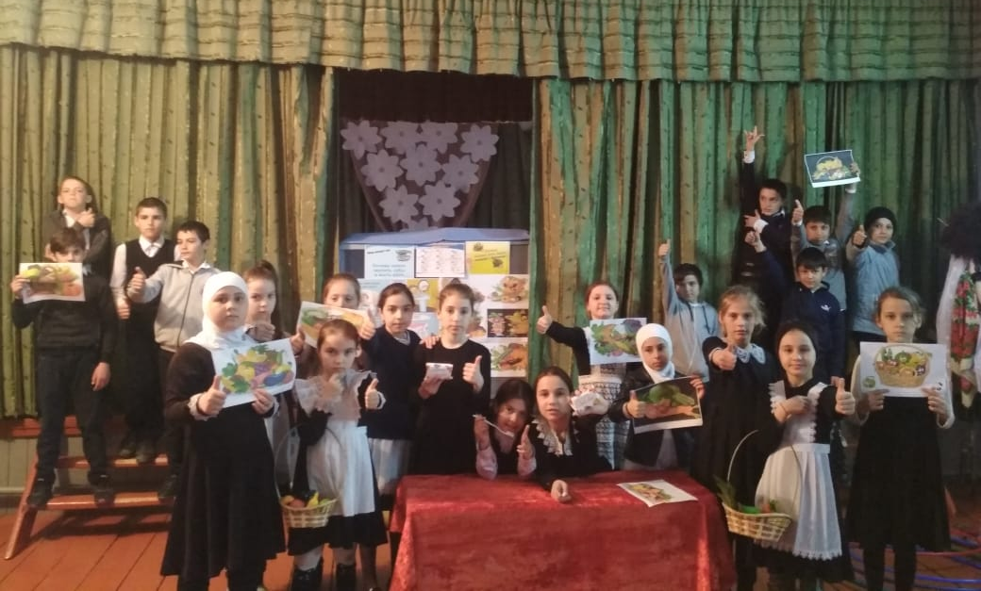

Работники Новомонастырского Дома культуры для учащихся пятых классов провели спортивно-познавательную программу «Волшебные мячи здоровья», направленную на развитие быстроты, силы, ловкости и выносливости у подрастающего поколения. Участники мероприятия разделились на три команды, каждая из которых приняла участие в конкурсах: «Передай мяч», «Носорог», «Догоняй-ка», «Загадки». Оценивало участников жюри в составе зав. почтой Магомедовой Аминат, учителя школы Магомедовой Разият, сельского фельдшера Деревянко Надежды. Победители получили памятные подарки и почетные грамоты.

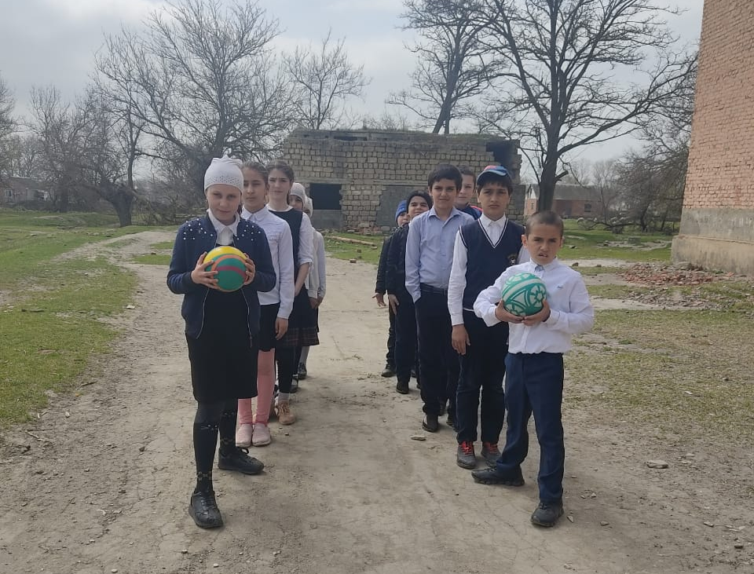
Так же, мероприятия о здоровом образе жизни прошли в:
- Тушиловском СК; Огузерском ЦТКНР; Пролетарском СК "Быть здоровым - это здорово!"спортивно-развлекательная программа;
- театрализованное представление "Сказка о царе Гвидоне, сыне его Дадоне и о ЗОЖ" в Кардоновском СДК;
- флешмоб "Зарядка со сказочными героями" в Б.Задоевском СК;
- информационно-просветительская беседа "Подросток в мире вредных привычек" в Черняевском СДК;
- беседа "Нет вредным привычкам!" в Цветковском СДК.

9 апреля в Центре культуры и досуга прошло театрализованное представление "Спасём героев сказок", показанное артистами театральной студии учащимся начальных классов Аверьяновской СОШ.

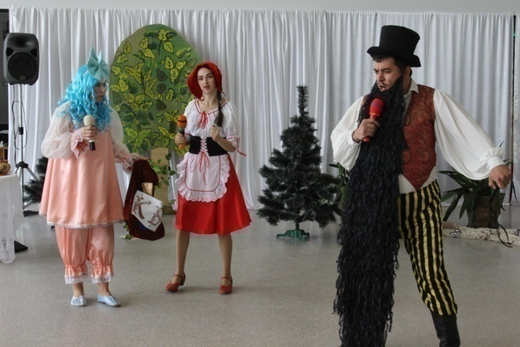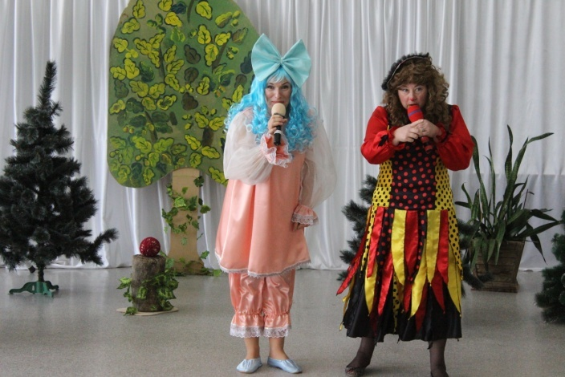
А театрализованно-игровое мероприятие "Перепутанные сказки" было показано детям младших классов Малоарешевской СОШ.
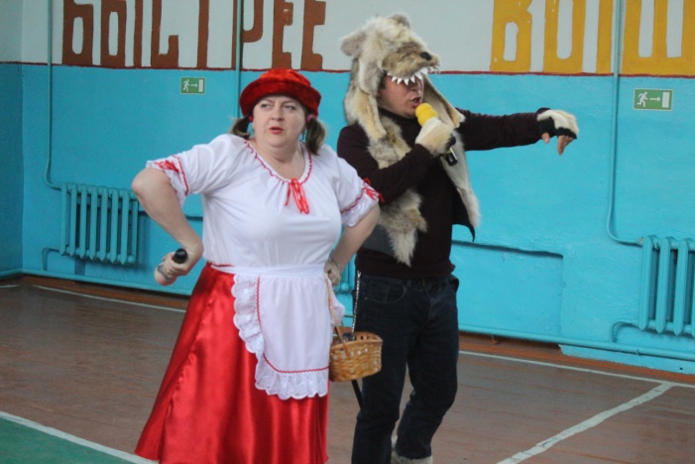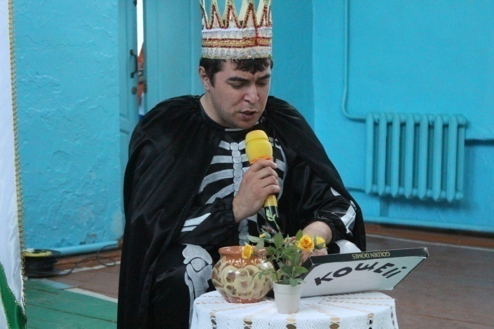
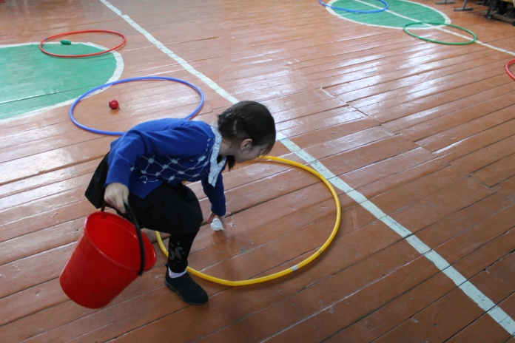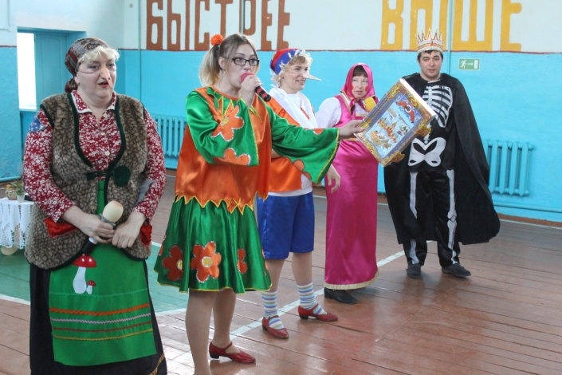
Ежегодно 12 апреля весь мир отмечает День космонавтики. Это настоящий праздник, объединяющий людей всей Земли в едином стремлении познать то, что находится за её пределами. В 2021 году исполняется 60 лет со дня первого полёта Юрия Гагарина в космос. И этому замечательному событию работники культуры подготовили ряд мероприятий.
Так, 12 апреля творческие коллективы МР "Кизлярский район" "Яблонька", "Сполох", "Метроном", танцевальный коллектив "Аманат", воспитанники ДШИ с.Аверьяновка, Юбилейное и волонтёры Кизлярского района присоединились к всероссийской акции "Танцы на орбите", приуроченной к 60-летию со дня первого полёта человека в космос. 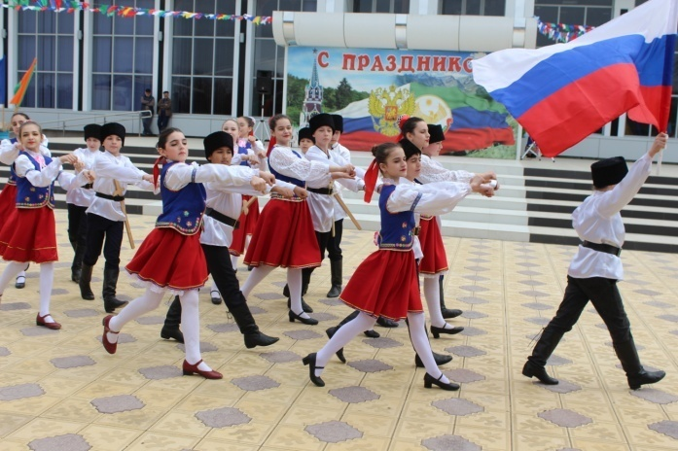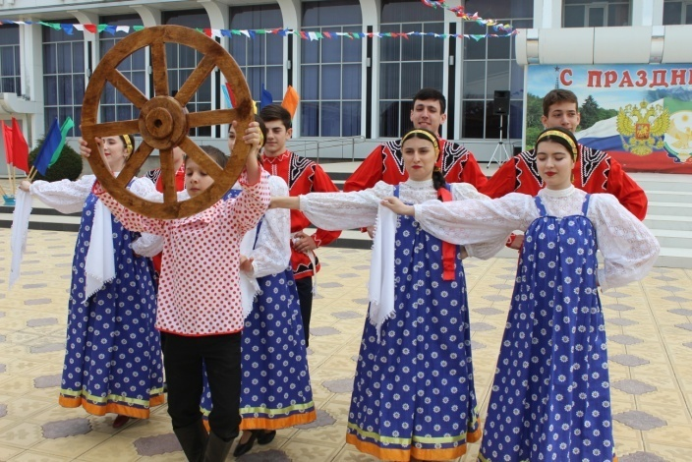
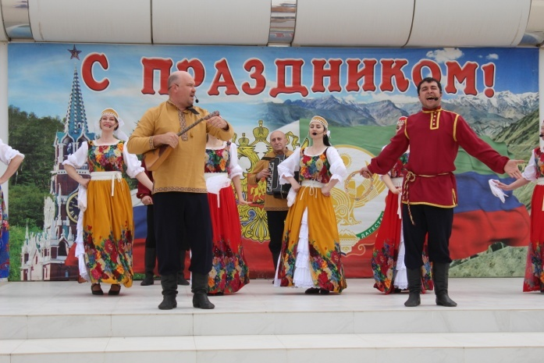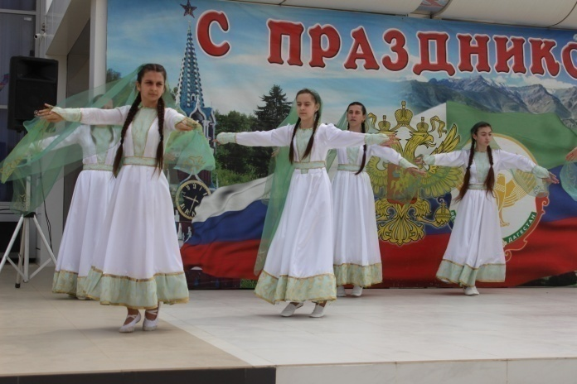
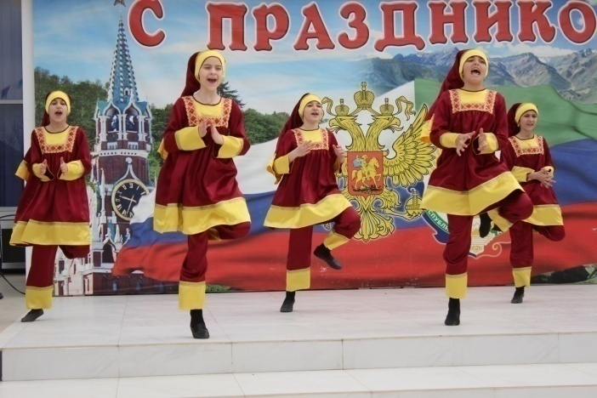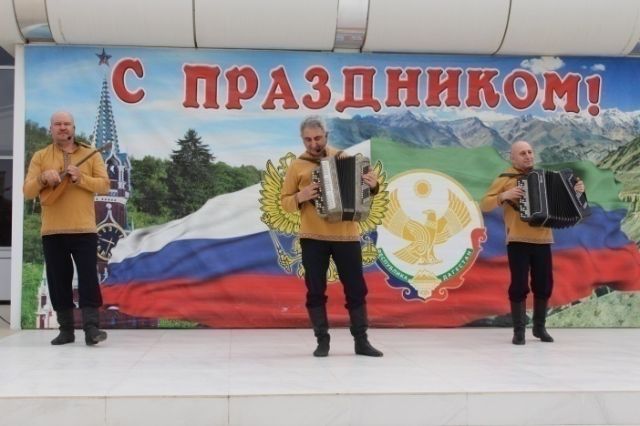
Работники Новомонастырского Дома культуры провели познавательную беседу «День памяти Юрия Гагарина». Из видеоролика ребята подробно узнали о личной жизни и деятельности космонавта, о его подвиге и трагической гибели. Ведущая мероприятия Равзанат Юсупова рассказала о том, что почти в каждом городе и поселке есть улица, названная именем первого человека, побывавшего в космосе. Активист кружка художественного чтения Ю.Магомедов прочёл стихотворение о Гагарине. В конце мероприятия участники встречи изготовили из цветного картона аппликации на космическую тему.
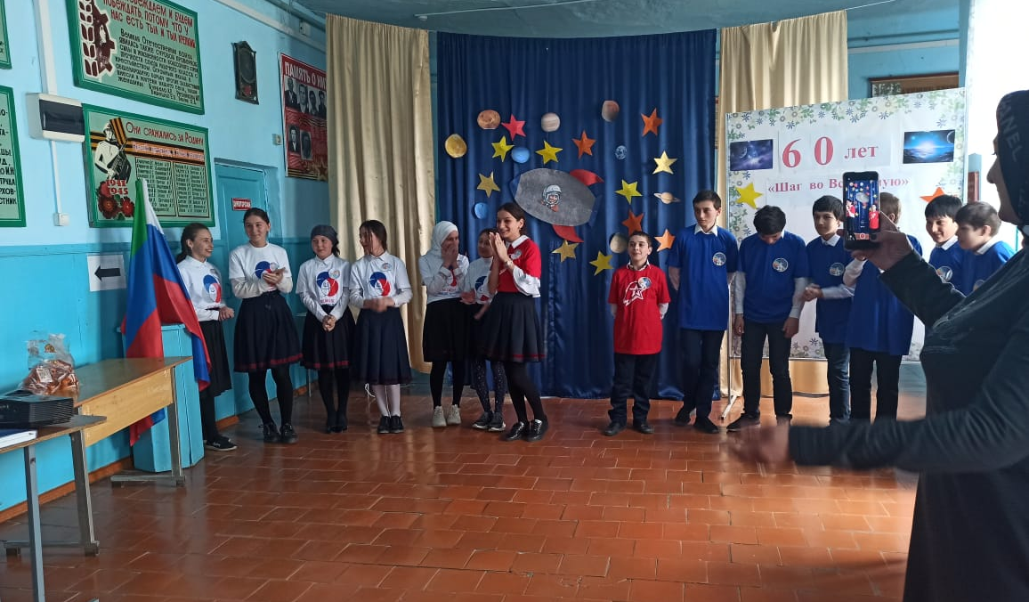
В Новобирюзякском Доме культуры прошла познавательная беседа «Всё о космосе». В ходе мероприятия ребята узнали об исторических событиях, связанных с освоением космоса, о первом космонавте – Юрии Гагарине, совершившем свой знаменитый на весь мир полёт вокруг земной орбиты, о полете Германа Титова, о первом полете женщины-космонавта Валентины Терешковой, о первом выходе в открытый космос Алексея Леонова.
12 апреля участницы сольного кружка "Голосок" Черняевского ДК приняли участие в республиканском конкурсе "Я люблю тебя Россия" в городе Кизляре.
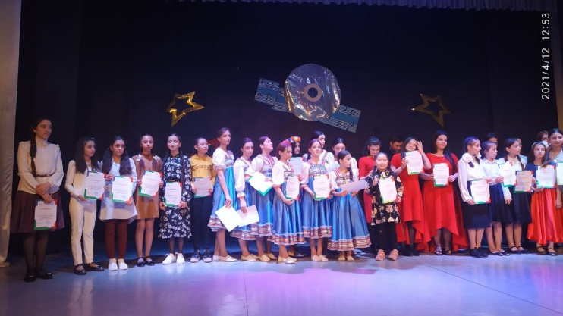
В рамках исполнения плана мероприятий по празднованию 800-летия со дня рождения А.Невского в Центре культуры и досуга прошло театрализованное мероприятие "На заставе богатырской" для детей начальных классов Аверьяновской СОШ и в селе Южное.
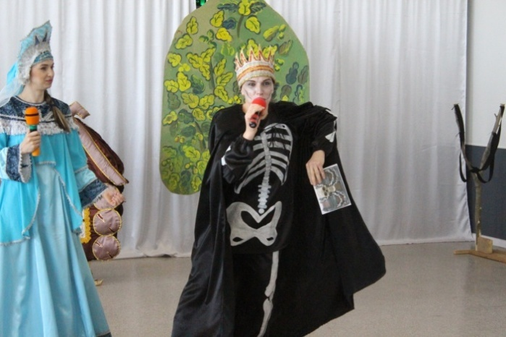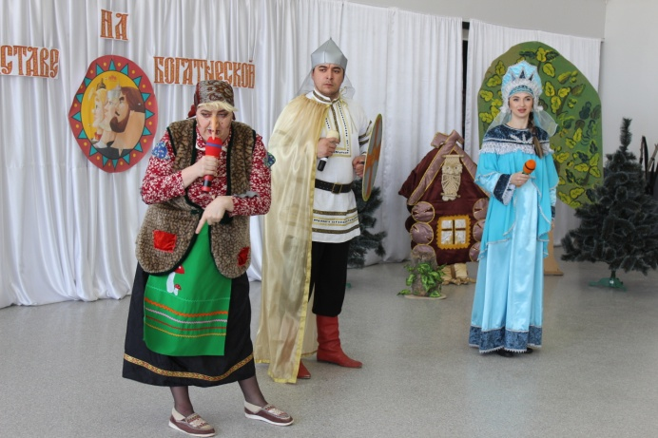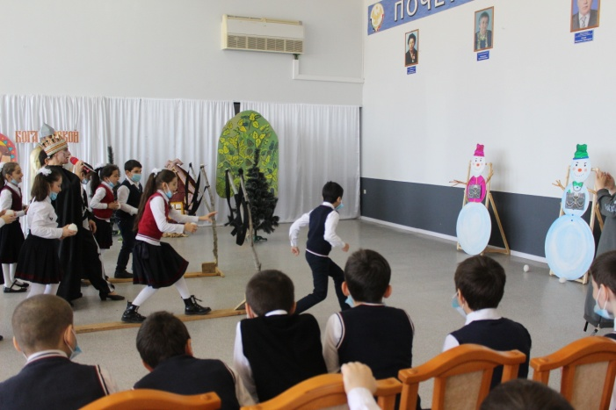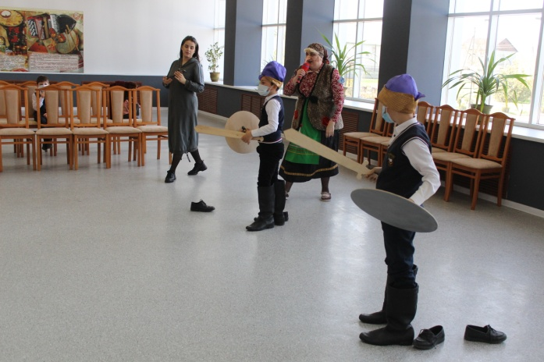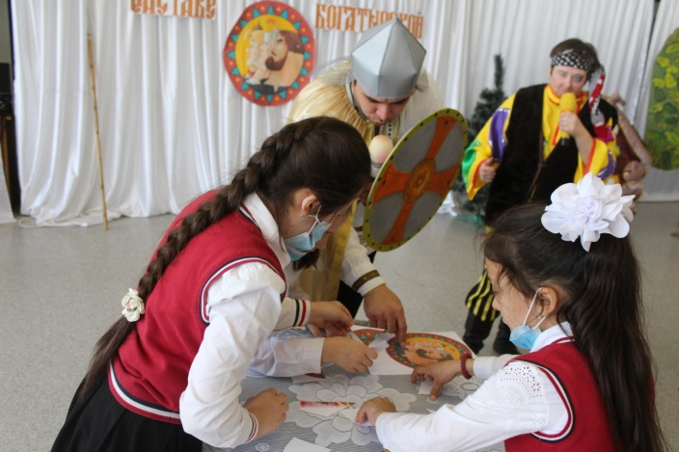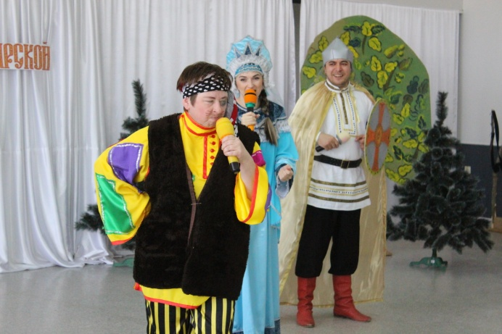
Этой же теме была посвящена историческая интеллектуальная игра "На страже Руси", которая прошла 15 апреля в Красновосходском СДК между учениками 9 и 10 класса К.Восходской СОШ. Организатором игры выступил муниципальный Центр культуры и досуга.
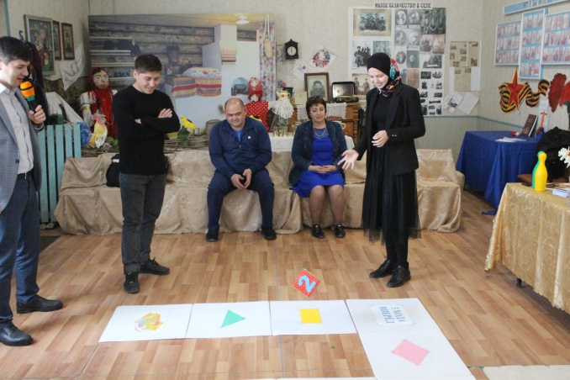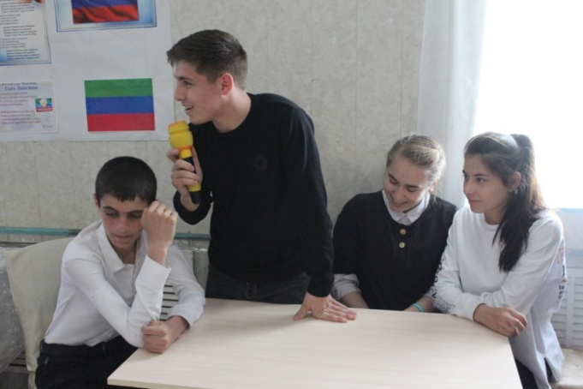
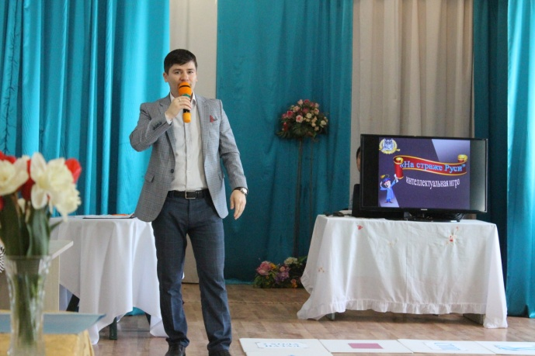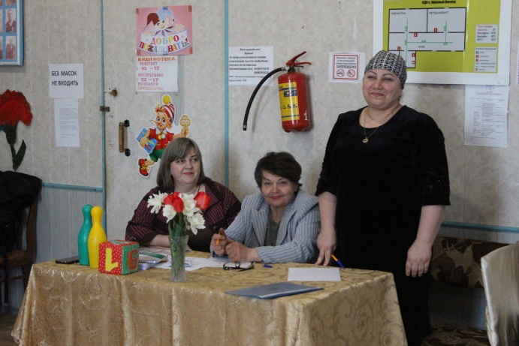
15 апреля в Центре культуры и досуга для взрослого населения прошло мероприятие "Посиделки не безделки" из цикла "У самовара". Мастерица Н.Коваленко показала мастер-класс по лоскутному шитью. Своим опытом рукотворчества поделилась и мастерица О. Назирбекова. За чашкой ароматного чая мероприятие прошло живо, интересно.
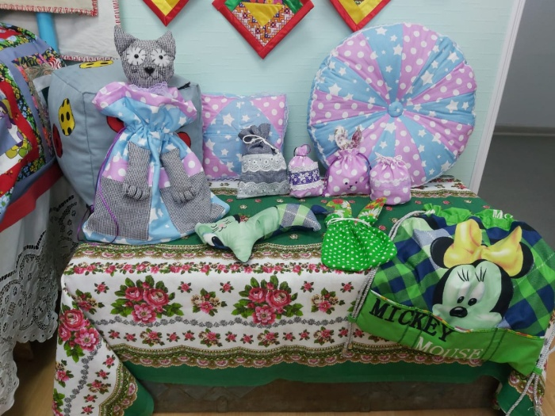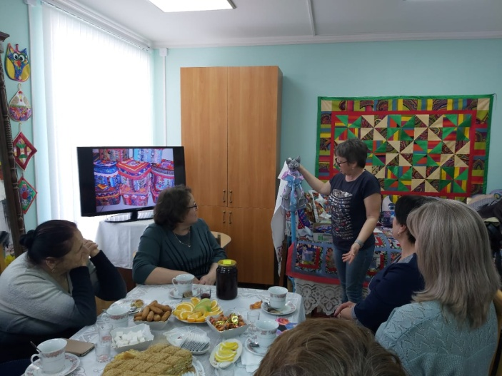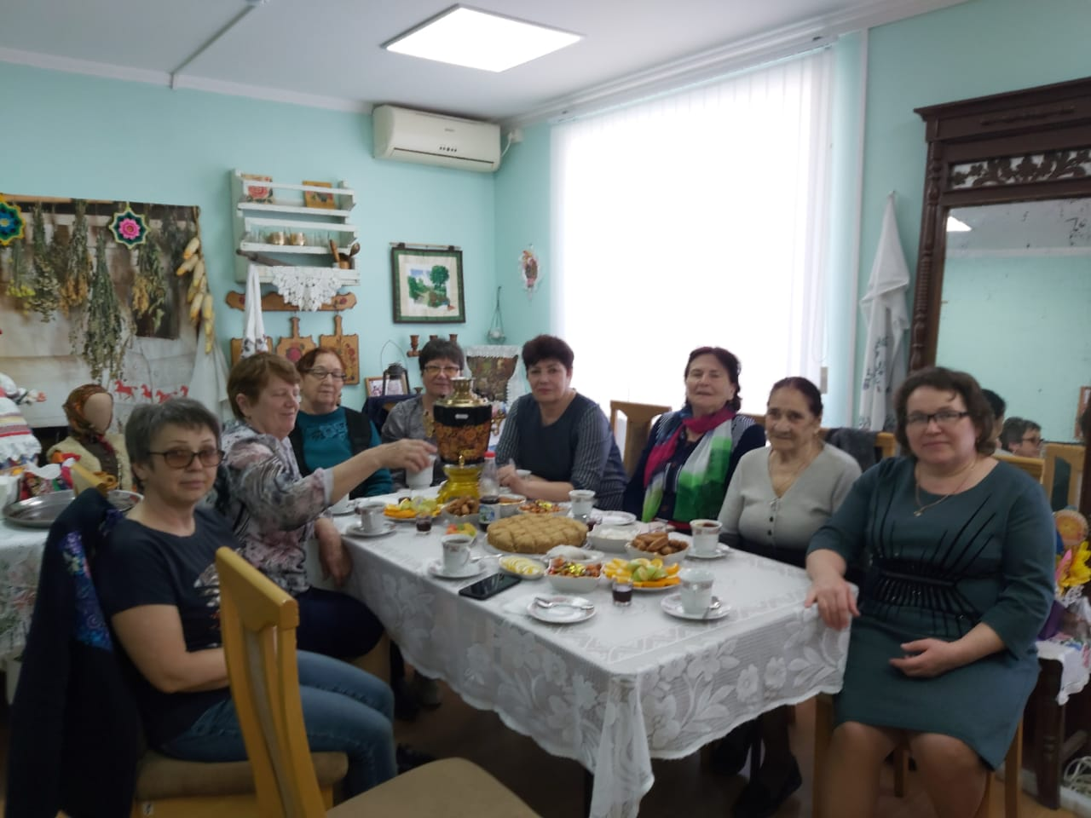
В рамках подготовки к Светлому Христову Воскресенью заведующая Дома культуры села Юбилейное провёл для детей мастер-класс по изготовлению сувенира «Курочка из пряжи». Присутствующие на мастер-классе окунулись в интересный мир декоративно-прикладного творчества. Всем желающим помогли приготовить подарок к празднику своими руками, подробно показали легкий вариант изготовления сувенира с помощью цветной пряжи, фетра, горячего клея, поролона, бусинок для глаз и картонных шаблонов. Во время мастер - класса дети ознакомились с историей возникновения и традициями празднования Пасхи, краткими сведениями из истории подарочного этикета.
Работники Яснополянского Дома культуры для старшеклассников провели информационный час «Береги себя от вовлечения в преступление". Художественный руководитель Заира Магомедова познакомила ребят с видами преступлений, рассказала об уголовной ответственности несовершеннолетних. С помощью мини- сценок участники встречи узнали о различных ситуациях, в которые человек может попасть по стечению обстоятельств. Обсудили, с какого возраста наступает уголовная ответственность, какие могут быть последствия. Также между ребятами прошла игра-опрос «Ситуация из жизни подростка»: одна группа оправдывала противоправные действия (защищала), другая осуждала - доказывала, что в данном случае этих действий можно было бы избежать.

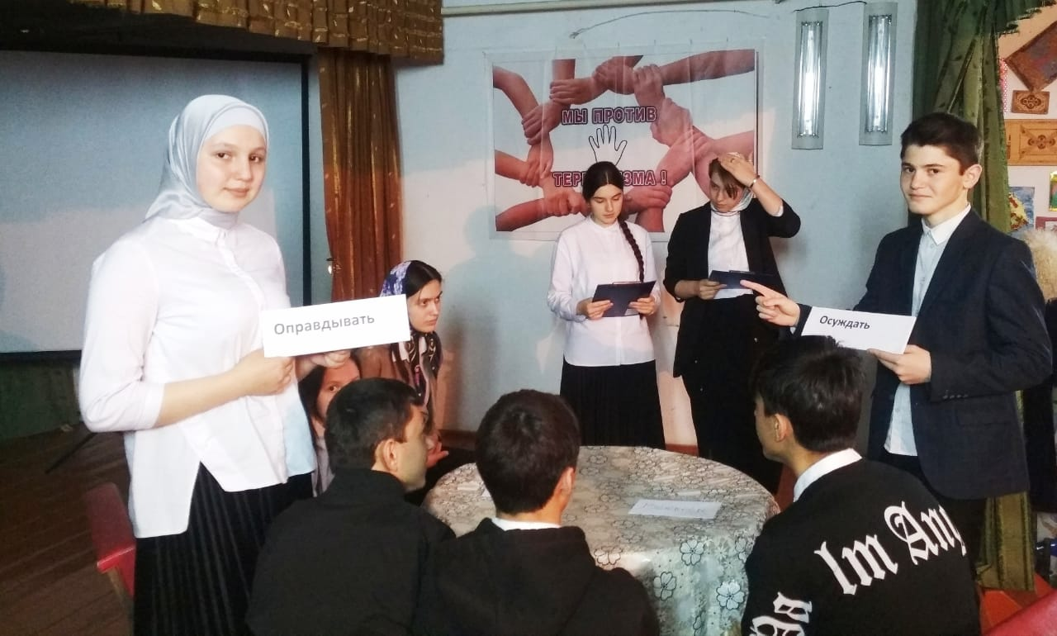
По линии автоклуба 28 апреля состоялся выезд народной эстрадной группы "Метроном" в село Большая Арешевка с концертной программой "Песни родины моей", приуроченной к празднованию 1 мая.
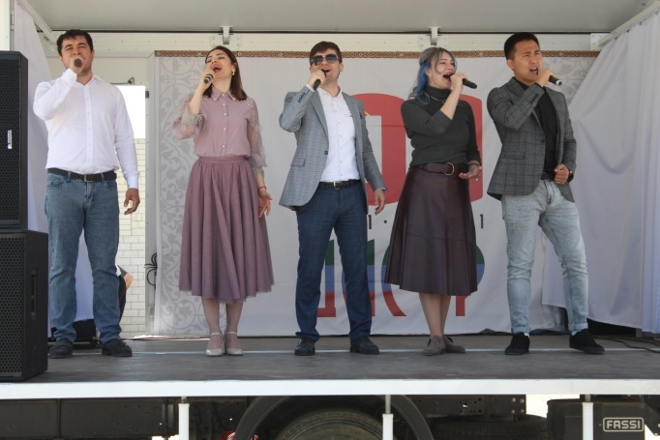
Исполнитель
С.А. Дунаевская

